6e année
Titre et description de l’activité | Jouer dans le plan cartésien avec Sphero  Dans cette activité, on pratique à nommer les coordonnées et à créer des figure planes.
Matière à l’étude | Mathématiques - géométrie et sens de l’espace
Attentes et/ou contenus touchés | A1 - Représenter et construire des figures planes et des solides dans des contextes de résolution de problèmes.  A2 - situer des points dans le plan cartésien et effectuer diverses transformations.  C2, C3, C10, C11
Compétences globales ciblées | - Pensée critique et résolution de problème  - Collaboration  - Créativité
Déroulement de l’activité | - Faire l’enseignement et la revue de la lecture des coordonnées dans un plan cartésien  - Jumeler les élèves en dyade  - Donner aux élèves leur journal robotique  - Les élèves codent Sphero afin que celui-ci se promène dans le quadrant 1 du plan cartésien et s’arrête à 8 différentes coordonnées.  - Les élèves choisissent ensuite deux figures planes à tracer grâce à Sphero (prendre note du point de départ, des coordonnées des sommets, des angles entrés dans le code ainsi que la longueur des côtés, dans le journal robotique (Annexe 3)  - En dernier lieu, ils créent un corrigé de leur programme (ex. Annexe 2)  - Une fois que Sphero est programmé, un autre groupe fait l’activité et prend note des coordonnées programmées grâce à la feuille de travail (Annexe 1)  - Les groupes peuvent ensuite se corriger et passer au programme d’un autre groupe.
Matériel | 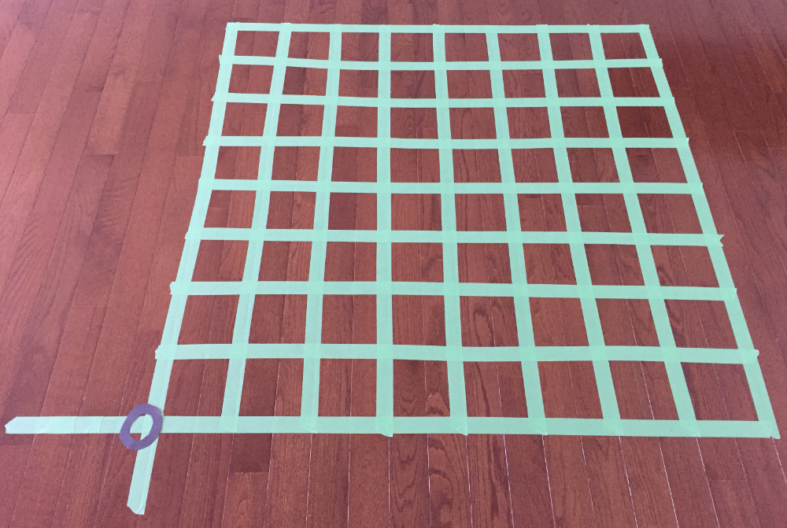  - Un plan cartésien géant tracé par terre  - Un robot Sphero  - Feuille de travail  - Journal robotique
Annexes | Annexe 1 Annexe 2 Annexe 3
Évaluation | Évaluation en tant qu’apprentissage (formative)  (Observer si les élèves peuvent bien lire les coordonnées dans le quadrant 1 du plan cartésien)
Annexe 1
Nommer les coordonnées du plan cartésien
(x, y)

Partie A

Partie B

- Écrire les coordonnées de la figure faite dans le plan cartésien :

Figure tracée:

- Écrire les coordonnées de la figure faite dans le plan cartésien :

Figure tracée :
Annexe 2
Nommer les coordonnées du plan cartésien - Corrigé

(2, 3)

(5, 1)

(4, 4)

(3, 7)

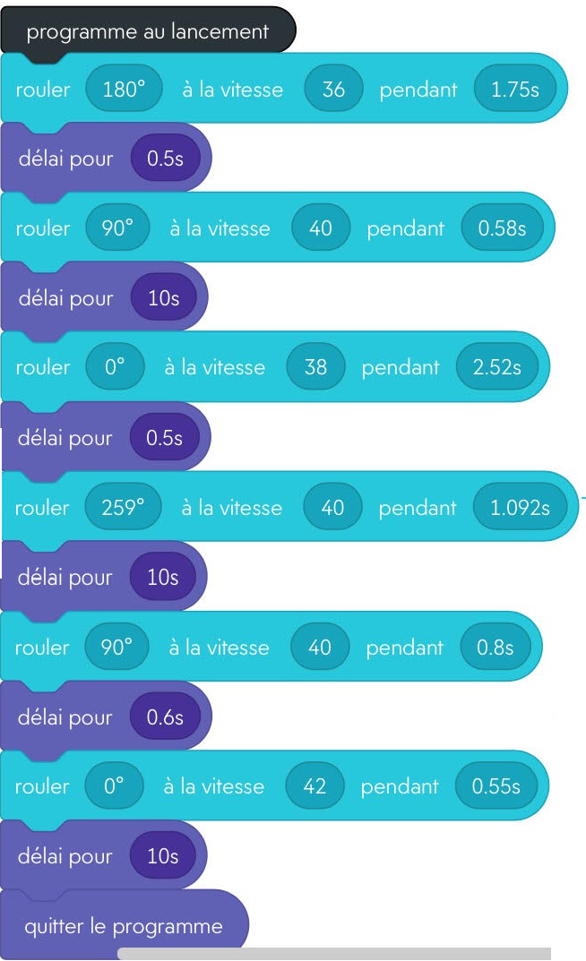
Code de 4 coordonnées et extrait vidéo de Sphero

Partie B - corrigé
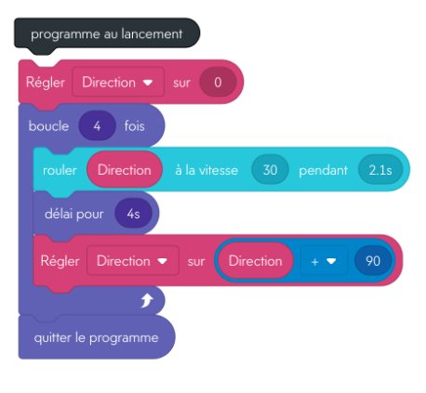
- Écrire les coordonnées de la figure faite dans le plan cartésien :
- Carré
- Les coordonnées du départ : (2, 1)

- Les coordonnées des 4 sommets :
(2, 1) (2, 5) (5, 6) (6, 1)

- Code :
- Extrait vidéo

- Écrire les coordonnées de la figure faite dans le plan cartésien :

Annexe 3
Mon journal robotique

Les 8 coordonnées que j’ai programmées avec Sphero :

__________

__________

__________

__________

_________ _________

_________ _________

Les formes que j’ai codées :

Coordonnées du départ :
Forme :
Angles dans la forme :

Longueur des côtés :

Coordonnées des sommets :
Coordonnées du départ :
Forme :
Angles dans la forme :

Longueur des côtés :
Coordonnées des sommets :

